Avec des commandes curl :
- Comment utiliser cURL pour aller chercher et afficher un document sur un serveur ftp privé ?
Afficher le document 'test.txt' du serveur ftp.seancetenante.com ou ftp.cluster010.ovh.net en s'identifiant avec 'seancete-cai'.
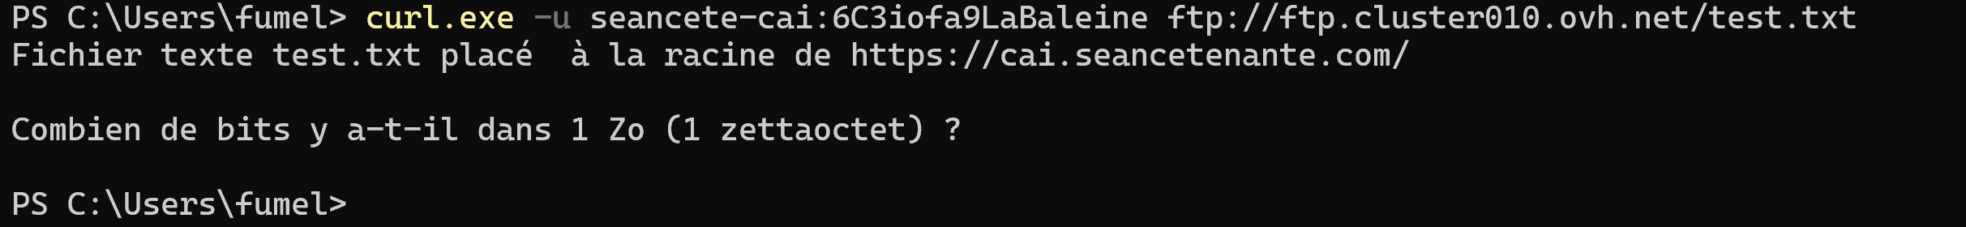
- Se placer dans un dossier de travail local 'TPcurl'
- y télécharger le document 'test.txt'
- y télécharger le document 'tableau-cloud.jpg'
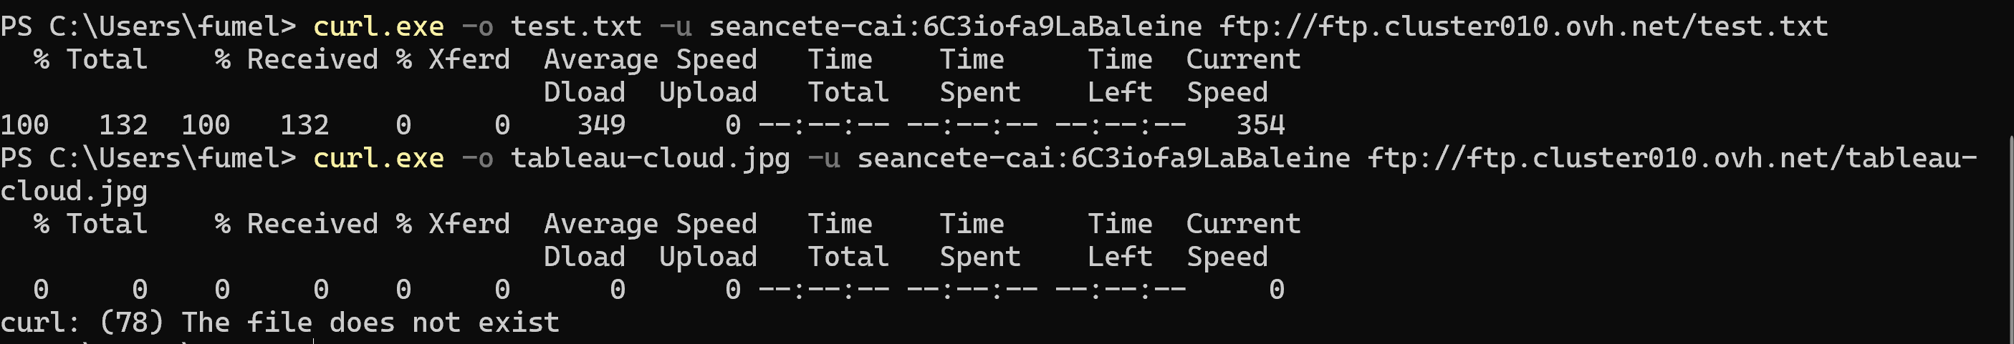
Avec Wget :
- Installer Wget si nécessaire. Where can I download Wget?
J’ai utilisé la commande Invoke-WebRequest avec Powershell.
- Utiliser la commande wget pour télécharger dans votre dossier de travail les documents :
  - https://example.com
  - https://rsx102.seancetenante.com/Signets-RSX102.php
Pour récupérer fichiers :
Pour téléverser fichiers :

